Районный конкурс исследовательских и проектных работ
«Науки юношей питают»

РАСТЕНИЯ - ЦЕЛИТЕЛИ

Выполнила: Юровских Кристина учащаяся 8 класса
МОУ «Яшкинская средняя общеобразовательная школа» с. Яшкино

Учитель: Дорохова В.В. учитель биологии высшей квалификационной категории
МОУ «Яшкинская средняя общеобразовательная школа» с. Яшкино

Яшкино 2011г

Содержание

- Введение стр.3
- Основная часть
2.1. Лекарственные растения в прошлом и сейчас стр.4-5
2.2. Краткая характеристика отдельных видов лекарственных растений стр.6-14
3. Заключение стр. 15
4. Список используемой литературы стр.16
5. Приложение стр.17-25

Введение
Проблема, с которой сталкивается человек – это различные заболевания, в том числе простудные. Лекарственные препараты очень дорогие. Поэтому актуальность приобретает профилактика заболеваний и лечение травм.
Вопрос, который стоял передо мной это:
- расширение кругозора в области лекарственных растений, встречающихся в нашей местности
- как собирать и какие растения можно использовать
Цель, которую я ставила – это:
  - приобрести навыки самостоятельной работы с информационными ресурсами
  - сформировать навыки исследовательской работы
  - получить практические знания в области лекарственных растений.
Для достижения этой цели я решала следующие задачи:
- Научиться приёмам поиска информации в сети Internet.
- Научиться обрабатывать и обобщать полученную информацию.
- Приобрести знания о лекарственных растениях и способах использования таких растений.
Область в которой можно применить моё исследование – это природоведение, биология, фармокогнозия(изучает лекарственное сырьё и её первичную переработку).

2.1. Лекарственные растения в прошлом и сейчас
Поиски и использование лечебных трав имеют длинную историю. Лекарственные растения были известны человеку ещё в глубокой древности.
Данные археологии говорят о том, что не было, по - видимому на земле такого племени, которое не знало бы лекарственных растений. Ещё на заре человеческой культуры первобытные люди искали среди растений средства от болезней. Обычно сбором трав и лечением занимались жрецы. Это занятие за ними сохранилось и у современных диких народов. В древнем Египте только жрецы владели тайной лечебных трав. Здесь же за четыре тысячи лет до нашей эры появилось описание лекарственных растений, применяемых в Египте.
Многие растения, применявшиеся египтянами, до сих пор продаются в наших аптеках, например, касторка.
В древнем Вавилоне уже существовали врачи и зачатки медицины, найдены медицинские записи, в которых слово «медицина» означает «зелье», т.е. лечебные травы. К лечебным растениям тогда относили яблони, груши, морковь, чеснок, лук и оставшиеся неизвестными растения, названные «лисье вино», «солнечное растение», «трава жизни». В это время уже были известны полезные свойства мака, мяты, подорожника и других растений.
В давние времена на весь мир славилась чудодейственными травами Индия, откуда приглашали чародеев, владеющих тайнами «волшебных» трав.
В древней Греции поисками трав занимались особые сборщики – ризотомы. С течением времени, особенно в средние века, ризотомы, и травознаи, стали принимать все меры, чтобы людей, знающих лекарственные свойства трав, было поменьше. Они окружали своё ремесло таинственностью и всячески отпугивали желающих заняться этим делом. Больных принимали в мрачных пещерах с совами, человеческими черепами. Давая лекарство, шептали страшные заклинания. И о безобидных растениях стали складываться страшные истории. Рассказывали о невероятных трудностях сбора растений. Всё это делалось для того, чтобы поднять цены на целебные травы и заставить отказаться от самостоятельных поисков.
Подробное описание о лекарственных растениях имеется в сочинении Тефраста «Исследования о растениях». Таким образом, фармакогнезия – наука о лекарственных растениях, является одной из самых древних наук.
Лекарственные растения нашим предкам – славянам, были известны в глубокой древности. В «Изборнике Святослава» - этом замечательном памятнике древнерусской культуры (1073г) – дано описание лекарственным растениям, применявшихся на Руси. Тех, кто собирал целебные растения на Руси, называли травниками. Были установлены специальные правила сбора лечебных растений. Вот одно из них. Для сбора растений устанавливали только один день, а чаще всего одну ночь в году. А ночью, как известно, довольно трудно отыскать в лесу нужное растение.
При Петре I появились казённые аптекарские огороды в Москве, Петербурге, Астрахани.
Особенно развилось познание лекарственных свойств за последнее время. Ещё в 1921 году Совет Народных комиссаров издал специальный декрет о сборе и культуре лекарственных растений. И сейчас экспедиции сотрудников института выискивают новые лекарственные растения и привозят в сад. Здесь испытывают целебные свойства растений и превращают дикие лекарственные растения в культурные. По изучению лекарственных свойств растений Россия занимала 1 место в мире. Особенно привлекает внимание учёных изучение трав, употребляемых в «народной медицине».
«На всякую хворь, зелье вырастает!» - гласит пословица. И это действительно так., ходишь по аптеке, не замечая этого: трава – мурава, подорожник, пастушья сумка, душица.
Я собирала материал о растениях, которые растут в нашей местности:
- пастушьей сумке,  - подорожнике,  - крапиве,  - шиповнике,  - землянике,  - мать – и - мачехе,  - ромашке,  - спорыше,  - лопухе | - зверобое,  - ландыше,  - малине  - тысячелистнике,  - черемухе обыкновенной,  - березе  - калине  - девясиле  - дурмане  - одуванчике

2.2. Краткая характеристика отдельных видов лекарственных растений
ПАСТУШЬЯ СУМКА
(семейство крестоцветных)
Это растение принадлежит к семейству крестоцветных. Снизу стебля торчат во все стороны треугольные стручочки. Они похожи на маленькие сумочки, отчего и растение называется пастушья сумка. В течение лета она даёт четыре поколения, поэтому вы всегда можете встретить и большие и маленькие растения, и старые и совсем юные. За одно лето растение может дать до 64т семян.
Пастушья сумка – злостный сорняк посевов, но в тоже время и лекарственное растение. Отвар сухой пастушьей сумки и свежие листья останавливают кровотечения. С первой мировой войны 1914 года пастушья сумка официально введена в «штат» лекарственных растений. Отвар пастушьей сумки применяется при лихорадке. Помните, что ни в коем случае нельзя без назначения врача пить это лекарство, как и многие другие. Применяют пастушью сумку в виде примочек, компрессов при ушибах, небольших ранах, ссадинах. Трава содержит дубильные вещества, витамин К, С, В. Крупные листья розетки пастушьей сумки употребляют в пищу. На севере их едят как салат. Это хорошее средство против цинги. (Фото №1)
«Где ни шороха, ни стука –
Тишина и синева
Там растёт пастушья сумка,
Неприметная трава»

МАТЬ - И - МАЧЕХА
(семейство сложноцветных)
Ещё и снег кое-где лежит, а уже какая-то прыткая травка зацвела. Это мать-и-мачеха. Многих интересует: откуда пошло столь необычное название? Растение издавна так называют. Произошло название от одной особенности листьев растений. Возьмите в руку лист, и вы почувствуете, что его нижняя сторона, опущенная волосками, мягкая, создаёт ощущение теплоты. Это- «мать». Верхняя сторона листа, наоборот, гладкая, жёсткая - она холодит. Это – «мачеха». Растение цветёт тогда, когда на огороде ещё не решаются даже сеять овощные культуры.
Мать-и-мачеха цветёт до появления листьев одиночными жёлтыми корзинами. Растёт как сорняк повсеместно по канавам, берегам рек, оврагами. Листья содержат дубильные вещества, витамины А и С.
Мать-и-мачеха, оказывается, обладает целебными свойствами. О её целебной силе знали ещё древние римляне. Недаром латинское название мать-и-мачеха – «туссиляго» (происходит от слова «туссис»- кашель). В народной медицине настой листьев употребляется при воспалении бронхов, бронхиальной астме. Наружно настой листьев применяют при обработке ран. Целебные листья собирают в начале лета, когда они не очень большие, сверху тёмно-зелёные, а снизу покрыты беловатым пушком. Это лекарственное сырьё легко высушить на чердаке под железной крышей или в комнате, расстелив на бумаге. (Фото №2)

ТРАВКА - МУРАВКА
Речь идёт о спорыше. Это сорная трава. Она растёт повсюду. В народе её зовут ещё травкой-муравкой, птичьей гречихой, гусятником. Но спорыш приносит пользу. Растёт он около дорог, жилья. Человек издавна приметил эту траву. Её использовали раньше в народной медицине для лечения некоторых болезней. И в наши дни не забыли её врачи. Препараты спорыша обладают хорошим кровоостанавливающим действием. Растение часто называют. Травкой–санитаркой. (фото №3)

ЗВЕРОБОЙ ОБЫКНОВЕННЫЙ
(семейство зверобойные)
«Как без муки не испечёшь хлеба,
Так без зверобоя не вылечишь человека»
(народная мудрость)
Выйдите в летнюю пору на солнечную лужайку, и вы наверняка повстречаете весёлые, золотистые цветки зверобоя. Народная мудрость говорит об этом целебном растении:»Как без муки не испечёшь хлеба, так без зверобоя не вылечишь человека». Люди верили, что он обладает волшебной силой. Пучок травы, вывешенной около двери, предохраняет от диких зверей. Отсюда произошло название «зверобой». Слово «зверобой» происходит так же от казахского «зверабай», означающего - целитель ран. А ещё называют зверобой травой от девяносто девяти болезней. В наше время учёные разработали метод получения из зверобоя замечательного препарата – иманина. Его применяют при лечении гнойных ран, ожогов. Траву зверобоя можно приобрести в аптеках. Настой из зверобоя обладает вяжущим и противомикробным средством. Аптечная настойка зверобоя – отличное средство для укрепления дёсен. Несколько капель её добавляют в стакан при полоскании рта и чистки зубов. (Фото №4)

ЛАНДЫШ
«Родился ландыш в майский день,
И лес его хранит.
Мне кажется: его задень –
Он тихо зазвенит.
И этот звон услышит луч,
И птицы и цветы.
Давай послушаем, а вдруг
Услышим – я и ты?»
(Е.Серов)
В старину высоко ценили ландыш за его лечебные свойства. Его тогда чаще называли «крин полской». Так, ландыш был хорошо известен ещё древнерусским врачевателям. «Дороже есть злата драгого и пристоит ко всем недугам», - писалось в старых лечебниках о настойке ландыша. В переводе с латинского «ланедыш» означает «лилия долин, цветущая в мае». В аптеках вы увидите ландышевые капли. Они благотворительно действуют при учащённом сердцебиении, принимают по назначению врача. Красивые цветы, ласкающие наше обоняние ароматом, служит и лекарством для больного сердца.
Грациозный ландыш – яд, например, для кролика, а для пятнистого оленя – один из любимых кормов. И не потому ли (из рогов) так чудо - действенны лекарства, изготовляемые из рогов пятнистого оленя- пантов.
Плод ландыша – красную ягоду, пробовать нельзя, она ядовита. (Фото №5)

КРАПИВА ОБЫКНОВЕННАЯ
(семейство крапивные)
Это сорное растение, которое произрастает по сорным местам, около жилья, по пустырям. Всё растение покрыто жгучими волосками. Цветы мелкие, зелёные. Листья крапивы, особенно молодые,- настоящее поливитаминные таблетки. Жгучие листья крапивы богаты такими полезными минеральными солями, необходимыми нашему организму, как соли железа, Са, К. Издавна используют крапиву в народной медицине как хорошее кровоостанавливающее средство.
Крапива двудомная – ценное лекарственное сырьё для приготовления кровоостанавливающих и других препаратов. Издавна настой из листьев крапивы употребляют для укрепления волос и лучшего их роста. (Фото №6)

ТЫСЯЧЕЛИСТНИК ОБЫКНОВЕННЫЙ
(семейство сложноцветных)
Многолетнее пахучее растение, встречается на лугах и лесных опушках. Это – одно из древнейших лекарственных растений. Человек издавна приметил эту траву, которая оказалась полезной при лечении травм, кровотечений. Трава содержит смолы, органические кислоты, провитамин А, эфирное масло, 15 важнейших аминокислот. От настоя травы скорость свёртывания крови увеличивается на 60%. Применяют препараты тысячелистника и при кишечно-желудочных заболеваниях. Их используют и для повышения аппетита.
Автор медицинской книги Квинт Серен Самоник жил в Римской империи в 3 веке д.н.э..Издавалась она и в СССР. Не пропадал к ней интерес и по сей день. Так, в 16 веке поэму издавали 30 раз. Специальная глава в этом памятнике римской поэзии посвящена тысячелистнику. Вот как рассказывает о нём автор:
«Сколь многочислененны виды несчастий в судьбе человека
столь же бесчисленны виды растений по этой причине.
Каждому виду отдельно лечения дать не могу я
Каждому виду отдельно лечения дать не могу я
Это напомнив, теперь мы за раны любые возьмёмся
Так, чтоб ошибка, однако, не имела испортить леченье.
А потому при любом, даже очень серьёзном, раненье,
Средство хорошее – лук, если с мёдом его растирают
Также трава, что названье взяла от тысячи листьев
Если приложишь её, со старым салом смешавши.
(Фото №7)

ПОДОРОЖНИК
А если подорожники толочь,
То могут подорожники помочь
От кашля.
А если подорожники сушить,
То могут подорожники служить
Примочкой.
А если подорожники не рвать,
То можно и себя приплюсовать,
Пусть ты и не картограф, не чертёжник,
К изображенью множества дорог,-
Чтоб сердца не грозил тебе порок,-
Вокруг которых всюду подорожник,
Мать-и-мачеха, бессмертник, ветерок!
Л.Мартынов
Под ногой розетка яйцевидных листьев. Из середины розетки поднимаются 1-2 стебелька с колосками беловато-лиловых пушистых цветков или стебельки, усыпанные зелёными мелкими шариками семян.
Сорвите лист. Он плотный, с заметными жилками, которые в месте разрыва вытягиваются крепкими белыми нитями. Оберните листками больное место. Теперь вы спокойно пойдёте дальше. Листок приятно холодит, и вы чувствуете, как боль постепенно проходит. Скоро вы перестанете хромать и забудете о растении, которое облегчило ваши страдания.
Что на него обращать внимание – это ведь всем известный подорожник.
Семена подорожника переплавились через океан в Америку. Они попали туда вместе с грязью на сапогах завоевателей и первых переселенцев. В Америке не было такого растения, оно появилось вместе с европейцами, вокруг их жилья и по дорогам, где они проходили. Индейцы с ужасом смотрели на подорожник и метко назвали его «след белого».
Между тем, отвар листьев подорожника - полезное средство при болезни желудка. В глубокой древности более ценили подорожник и собирали его листья. Сохранилась песня сборщиц подорожника, которую пели в 11 веке д.н.э.:
«Рвите, рвите подорожник,
Эй, схватите-ка разок,
Рвите, рвите подорожник
Эй, кладите-ка в мешок!»
(Фото №8)

ЧЕРЁМУХА ОБЫКНОВЕННАЯ
(семейство розоцветные)
Черёмуха душистая
С весною расцвела
И ветки золотистые
Что кудри, завила
С.Есенин
Лесная красавица, как нередко зовут в народе черёмуху, доставляет людям много приятного. Растёт она по берегам и поймам рек, по лесным опушкам.
Её крупные, поникшие кисти цветков и молодые, нежные, светло-зелёные листья весьма привлекательны. Плоды черёмухи широко применяются в медицине. Ягоды – хорошее вяжущее средство. Стакан отвара из сухих ягод укрепляет желудок. Черёмуховая вода готовится из цветков и используется как глазная примочка. В народной медицине настойки из коры, цветов и листьев этого растения употребляют при многих болезнях. Сильный, несколько опьяняющий аромат как цветов, так и листьев очищает воздух от микробов. К сожалению это полезное растение ломают и уродуют весной за красоту душистых цветков, а осенью – за сладкие плоды. (Фото №9)

ШИПОВНИК КОРИЧНЫЙ
В старину не имели малейшего представления о витаминах. Однако же тогда шиповник ценили как отличное средство от цинги, при хронических заболеваниях, охотно использовали для лечения ран. Для заготовки плодов шиповника на Руси посылали целые экспедиции. Собирали его с «великим прилежанием». Шиповника требовалось так много, что его даже покупали. Например, в Казань для обмена на шиповник посылали дорогие товары, как собольи меха, бархат да атлас.
А в наше время наука подтвердила чудесную силу плодов. Плоды шиповника по праву называют копилками витаминов. Это – богатейший источник различных витаминов (особенно С), полезных минеральных солей и других веществ. Съешьте всего 2-3 плода и вы полностью обеспечите себя ценнейшим витамином С на целые сутки. Плоды шиповника – поливитаминные таблетки приготовленные природой. Надо только не лениться собирать этот эликсир жизни! (Фото №10)

ЗЕМЛЯНИКА ЛЕСНАЯ
(семейство розоцветных)
Ягоды земляники вкусны, ароматны и полезны. Плоды земляники применяют как потогонное, противовоспалительное средство, как общеукрепляющее и поливитаминное средство.
Лето – земляничка,
Приникшая к земле,
Запрятавшая личико
В некрашеной траве.
То явится, то скроется
До встречи покраснев,
Отчаянная скромница
Из ягод – королев
Но, чтоб потом не каяться
(Ведь сан её высок!)
Коль будешь в ноги кланяться –
Наполнишь туесок!
(Фото №11)

БЕРЁЗА БОРОДАВЧАТАЯ
(семейство берёзовых)
Одно из древовидных растений нашей страны, которое является украшением не только лесов, но и парков и садов. В народной медицине широко применяется берёзовый сок как средство, оздоравливающее кровь, при кожных болезнях, туберкулёзе, ревматизме, цинге. Сок пьют как витаминное средство. Берёзовый сок (20% сахара) используется для приготовления лечебных сиропов. Но нельзя слишком увлекаться добычей берёзового сока, дерево может погибнуть.
Препараты, изготовляемые из чёрных небольших грибов (ложных трутовиков, растущих на берёзовых стволах), известных под названием «чаги», недавно вступили в борьбу даже с такой болезнью, как рак. Настой из чаги употребляли в народе как заменители чая и как лекарственное средство. А теперь подтверждается и исследователями, что чаги эффективны в лечении начальных фаз развития раковых опухолей. (ФОТО №12)

КАЛИНА ОБЫКНОВЕННАЯ
(семейство жимолостных)
В народной медицине отвар коры применяют как кровоостанавливающее, противосудорожное и успокаивающее средство. При простуде применяли отвар цветов и коры.
Отвар из плодов с мёдом – хорошее средство от кашля. (Фото №13)

ДЕВЯСИЛ ВЫСОКИЙ
(семейство сложноцветных)
Девясил высокий как солнышко с лесной полянки. Это маленькое лесное солнышко можно встретить не только на лугах и в лесу, но и в палисадниках. Многие хозяйки сажают это красивое растение возле домов: и нарядно и удобно. Лекарство рядом прямо с домом растёт.
Девясил высокий получил своё название за то, что, по народным поверьям, заключает в себе девять волшебных сил и помогает, чуть ли не от всех болезней. Кстати растение так и называли – девятисил. В народной медицине им лечат многие болезни. Научная медицина рекомендует его применять от кашля. (Фото № 14)

РОМАШКА АПТЕЧНАЯ
(семейство сложноцветных)
Ромашку можно встретить на полях, сорных местах, у дорог. В народной медицине настой ромашки употребляют внутрь как противовоспалительное, успокаивающее средство.
Знакомые с детства, родные ромашки
Вот лёгкий «поповник» у нашей реки.
Как белые звёзды средь розовой кашки,
В букете сияют его лепестки.
Он «любит- не любит» ответить нам может
И глянет приветливо жёлтым глазком,
Вот эта ромашка знакома нам тоже –
Её мы «лекарственным другом» зовём.
И если случится тебе простудиться,
Привяжется кашель, поднимется жар,
Придвинь к себе кружку, в которой дымится
Слегка горьковатый, душистый отвар!
(Фото №15)

ЛОПУХ БОЛЬШОЙ
(семейство большой)
Лопух большой, или репейник, представлять, пожалуй, никому не надо. Как сорное растение поселяется оно около жилья, у дорог, на пустырях. И постоянно напоминает о себе. К кому не цеплялись надоедливые «собачки». Ни человека, ни животного не пропустит. А кто не прятался в детстве от дождя под своеобразным зонтиком – листом лопуха? Лопух из семейства сложноцветных. У него большой мясистый стержневой корень. Листья крутые, до 50см в длину, сверху они зелёные, а снизу серовато-войлочные.
Лопухи – растения полезные. В их листьях содержится слизь, следы эфирного масла, корбиновая кислота. Корни лопухов широко применяются в народе. Настой корней на оливковом масле под названием «репейное масло» рекомендуется для укрепления волос. (Фото №16)

ДУРМАН, БЕШЕННОЕ ЗЕЛЬЕ
(семейство паслёновых)
Однолетнее травянистое растение. В народной медицине настой травы употребляют внутрь как успокаивающее средство при бронхиальной астме, спазмах и судорогах, коклюше, эпилепсии.
Лечение требует врачебного контроля. (Фото №17)

ОДУВАНЧИК ЛЕКАРСТВЕННЫЙ
(семейство сложноцветных)
Многолетнее, травянистое растение из семейства сложноцветных. В народной медицине корни и трава одуванчика находят широкое применение. Отвар корней употребляют как потогонное, желчегонное, лёгкое слабительное, витаминосодержащее средство при авитаминозах, почекаменной болезни.
Салаты из свежих листьев рекомендуют как источник витаминов. (Фото №18)

МАЛИНА ОБЫКНОВЕННАЯ
(семейство розоцветные)
Общеизвестный, многолетний кустарник. Цветёт в конце июня и в июле. Плоды созревают в июле-августе. Сушёные плоды применяются в виде настоя при простудных заболеваниях, гриппе, ангине. Листья малины используются при заболеваниях дыхательных органов.
Листья, ягоды и стебли используют при неврастении и как жаропонижающее средство. Отвар и настой из листьев применяются при кашле, ангине в виде полосканий. (Фото №19)

3. Заключение

В своей работе я описала 19 лекарственных растений, встречающихся в нашей местности. В действительности количество их намного больше, жаль, что не весь материал, который я узнала, можно поместить в рамках одной работы. В дальнейшем я планирую продолжить работать над этой темой, собрать материал о других растениях, подобрать стихи и загадки о лекарственных растениях. Материал можно использовать на уроках биологии и во внеклассной деятельности.
Вывод: Я считаю, что поставленную цель перед собой я достигла. Данная тема актуальна, так как ничего нет дороже здоровья.

4. Список используемой литературы

- Александров Б.А.. В стране зелёной.- М.: «Просвещение», 1973.
- Александров Б.А.. Копилка витаминов.- М.: «Молодая гвардия», 1980.
- Алешко Е.Н.. Хрестоматия по ботанике. - М.: «Министерство просвещения РСФСР», 1983.
- Балбышев И.Н.. Л.: «Родная природа», 1985.
- Верзилин Н.М.. «По следам Робинзона». - Л.: «Детгиз», 1989.
- Верзилин Н.М.. «Растения в жизни человека». - Л.: «Детгиз», 1991.
- Ивченко С. Занимательно о ботанике.- М.: «Молодая гвардия», 1995.
- Исурина Р.И.Тематические вечера по ботанике. - Минск.:«Народная АСВЕТА», 1997.
- Лекарственные растения.- М.:«Изобразительное искусство», 1980.
- Плехас Г.И.. Лекарственные растения Оренбургской области». - Ч.:Южно-Уральское издательство, 1974.
- Турова Р.И.. Лекарственные растения СССР и их применение. - М.: «Медицина», 1984.
- Журнал «Биология в школе» №3 1973 , №2, 3 1974, №3 1975.
- Ресурсы сети Интернет.

Аннотация

Данная работа представляет собой материал, актуальный в настоящее время.
И актуальность очевидна, потому что дети часто болеют, а лекарственные препараты очень дорогие, поэтому лучше пользоваться лекарственными травами. Лекарственные растения произрастают повсеместно и сбор их, не составляет большого труда.
Работа написана грамотным литературным языком, ученица представила результаты исследования лекарственных трав. В работе представлены фотографии лекарственных растений, встречающихся в нашей местности. Удачно выбран эпиграф к исследовательской работе.
Работа была представлена на конференции учащихся Яшкинской средней общеобразовательной школы в 2009-2010 учебном году. Адресовано учителям-биологам, учащимся, кому интересна данная тема.

Приложение
- Фото №1 Пастушья сумка.
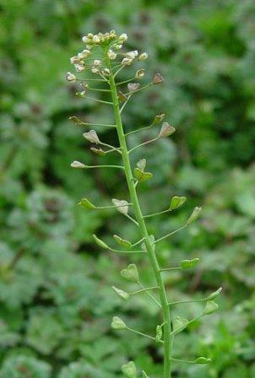

- Фото №2 Мать - и - мачеха
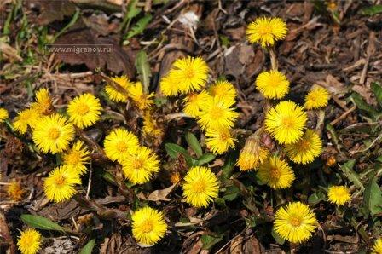

- Фото №3 Травка муравка (спорыш)

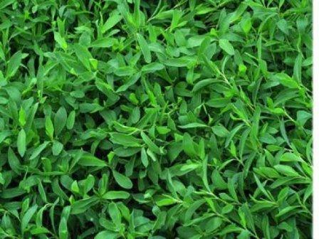

- Фото №4 Зверобой

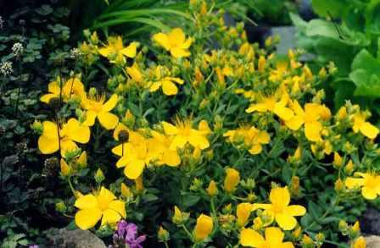

- Фото № 5 Ландыш
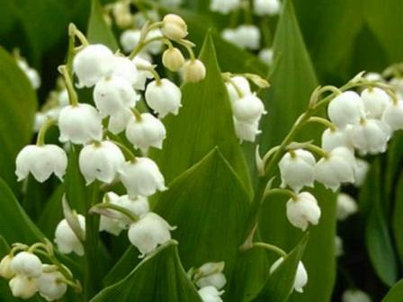

- Фото №6 Крапива обыкновенная
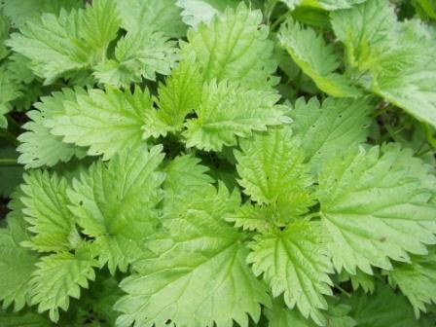

- Фото №7 Тысячелистник обыкновенный
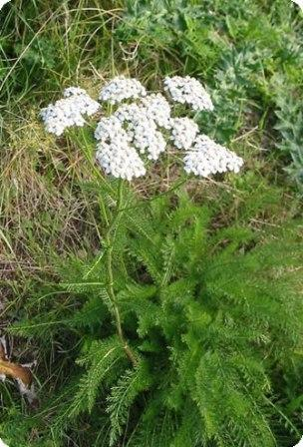
- Фото №8 Подорожник
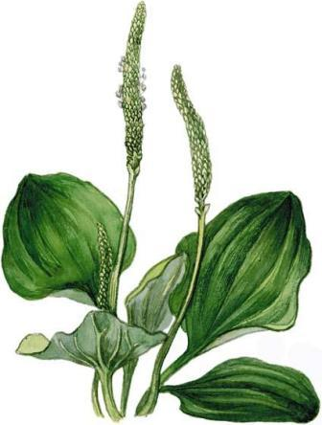
- Фото №9 Черёмуха обыкновенная
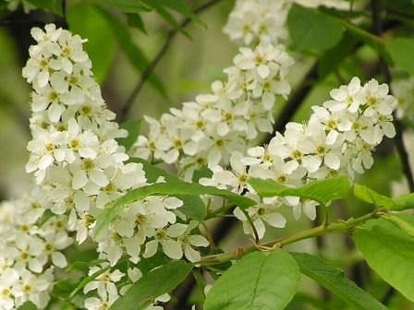
- Фото №10 Шиповник коричный
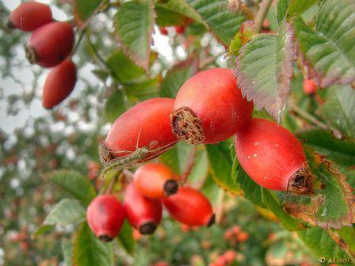

- Фото №11 Земляника лесная

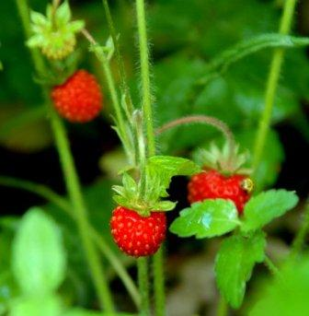
- Фото №12 Берёза бородавчатая
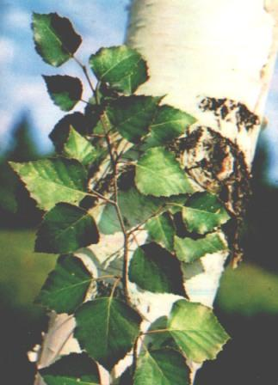

- Фото №13 Калина обыкновенная
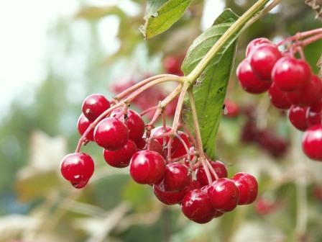

- Фото №14 Девясил высокий
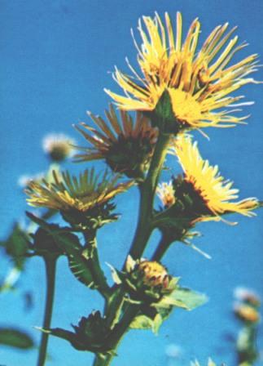

- Фото №15 Ромашка аптечная

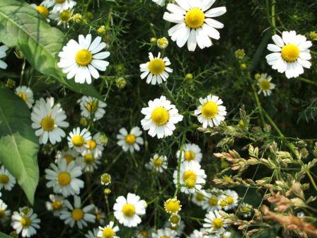

- Фото №16 Лопух большой
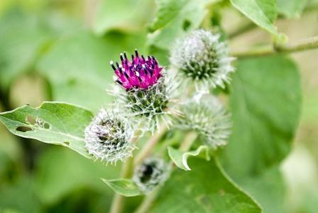

- Фото №17 Дурман, бешенное зелье
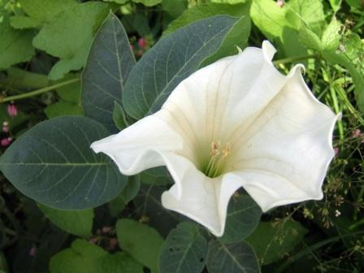

- Фото №18 Одуванчик лекарственный
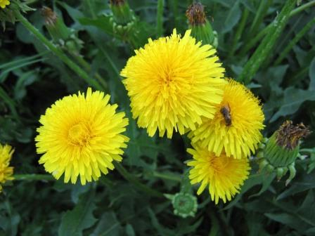

- Фото №19 Малина обыкновенная

